УТВЕРЖДЕНА
Постановление
от ______________ №
Администрация МО "Городское поселение Звенигово"
СХЕМА
расположения земельного участка или земельных участков на кадастровом плане территории

Условный номер земельного участка -
Площадь земельного участка 890 м²
Обозначение характерных точек границ |  | Координаты, м
 |  | X | Y
1 |  | 2 | 3
н1 |  | 292036.68 | 1279655.91
н2 |  | 292059.19 | 1279630.65
н3 |  | 292073.40 | 1279647.49
н4 |  | 292021.40 | 1279679.93
н5 |  | 292018.55 | 1279665.50
н1 |  | 292036.68 | 1279655.91
Система координат: МСК-12
Квартал: 12:14:2503004
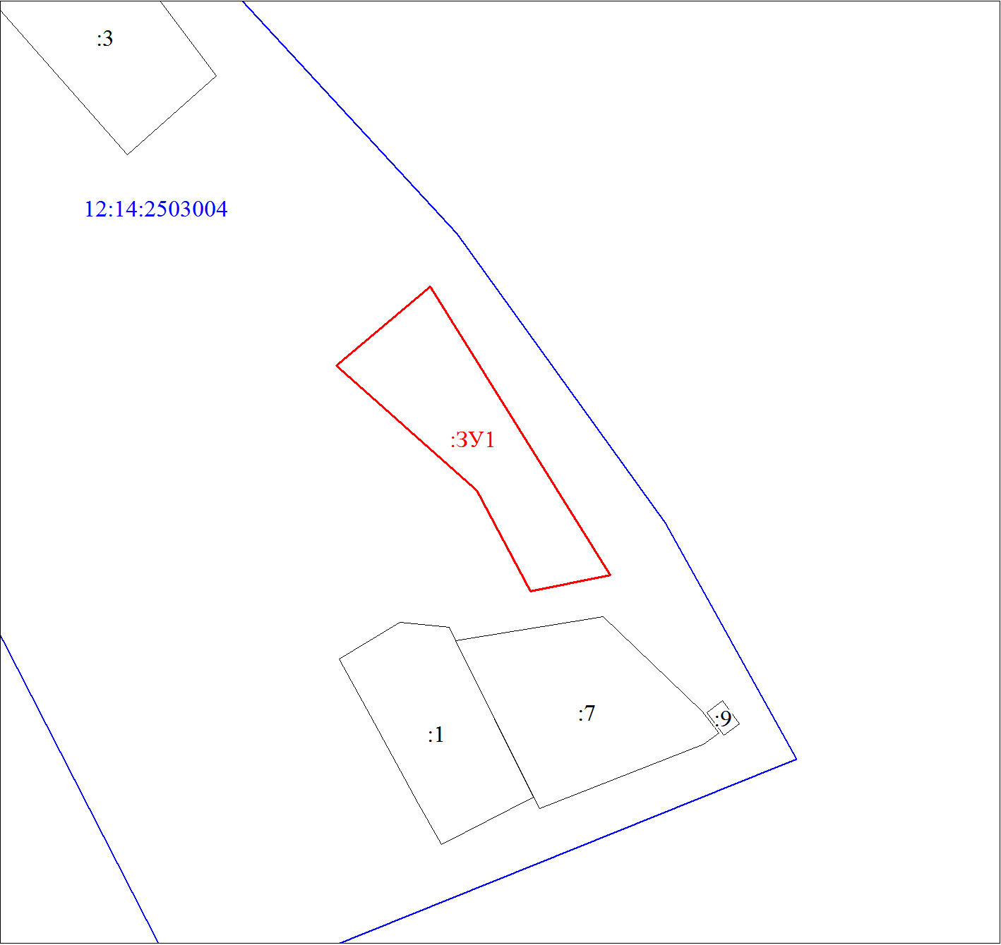
Масштаб 1:1000
Условные обозначения:
 | Границы земельных участков, установленные (уточненные) при проведении кадастровых работ, отражающиеся в масштабе
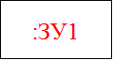 | Надписи вновь образованного земельного участка
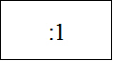 | Надписи кадастрового номера земельного участка
 | Граница кадастрового квартала
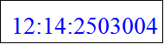 | Обозначение кадастрового квартала

